Иногда родители гиперопекают своего ребенка, то есть наблюдается неправильное изнеживающее воспитание, при котором ребенку не прививаются черты самостоятельности, инициативности, ответственности, родители чрезмерно заботятся о своем ребенке, не позволяют ему самостоятельно выполнять какую-либо работу, все делают за него.
Обычно родители начинают задумываться о самостоятельности своего ребенка, когда тот начинает обучаться в школе. Однако начинать воспитывать это качество нужно гораздо раньше — и чем раньше, тем больших успехов можно достичь. К трем годам у ребенка появляется устойчивое желание самоутвердиться.
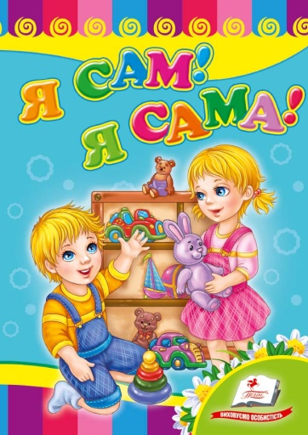
Советы родителям:
- Поддерживайте стремление ребёнка к самостоятельности.
- Поощряйте, хвалите своего ребёнка даже за небольшие достижения.
- Навыки самообслуживания прививаются быстрее, если взрослый покажет и прокомментирует на примере, что и как и в каком порядке делать.
- Не торопите ребёнка выполнять какие-либо действия, дайте ему возможность выполнять действия спокойно, самостоятельно.
- Не спешите ему на помощь, если что - то не получается у малыша, пока он сам не попросит вас о помощи.
- Всегда поддерживайте активность и эмоциональный настрой ребёнка.
- В процессе воспитания используйте потешки, стишки, личный пример.
- Старайтесь использовать игровую ситуацию.
- Всегда придерживайтесь
доброжелательного эмоционального
настроя.

МАДОУ детский сад № 133
Служба ранней помощи

Развитие самостоятельности у детей младшего возраста

Подготовила:
учитель – логопед
Иванова И.В.
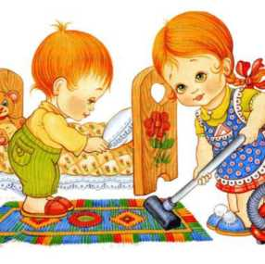

Чтобы привлечь ребенка к маленьким домашним делам, которые включают уход за собой и за своими вещами, стоит придерживаться некоторых простых советов.
1. Сформулируйте для себя, что ребенок уже может и должен делать сам.
2. Создайте перечень домашних обязанностей и самостоятельных дел ребенка с учетом его возраста
В первой колонке опишите, что ребенок должен делать по уходу за собой (каков уровень его самостоятельности).
Во второй колонке перечислите действия, которые ребенок должен выполнять по уходу за своими вещами.
В третьей колонке опишите то, что ребенок должен делать для всей семьи.
Не указывайте то, что ребенок уже давно "прошел", выполняет с легкостью и без напоминания. Ваш список должен содержать навыки, которые еще только предстоит освоить или усовершенствовать.

3.Двигайтесь маленькими шагами. После того, как Вы создали перечень обязанностей Вашего ребенка, начните приучать его к ним. Двигайтесь маленькими шагами, например, по одному навыку в неделю.
Для некоторых родителей "приучать" значит сказать один раз вслух и забыть об этом. Но этого совершенно недостаточно.

4. Начинайте всегда вместе. Многие родители поступают так: они просят ребенка сделать что-то и уходят по своим делам. Надо сказать, что эта тактика не очень эффективна.
5. Давайте четкие указания, подсказывайте и помогайте. Оставив все свои дела и морально настроившись уделить все свое внимание ребенку, четко скажите ему, что делать. Постарайтесь, чтобы Ваш голос звучал твердо и убедительно, а не заискивающе. Чересчур просящие или уговаривающие интонации провоцируют ребенка на «отнекивание» или «торговлю».

6. Хвалите ребенка. Правильно хвалить – целое искусство. Похвала – это не просто восторг по поводу и без повода. Похвала, которая может стать ценной для ребенка, должна быть конкретной и немедленной.
Когда Вы хотите выразить свое удовлетворение ребенку, опишите, что именно он сделал хорошо, например: «молодец, ты послушал маму», «посмотри, как быстро ты сложил эти машинки», «мне так нравится, как ты собираешь свои вещи», «сколько у тебя сил, ведь ты разложил все подушки самостоятельно!
7. Постепенно уменьшайте уровень своего контроля и помощи. По мере того, как ребенок начинает привыкать к своим обязанностям, Вы поэтапно убираете разные элементы помощи, подсказки, оставляя лишь похвалу за полностью выполненное действие.

Терпения, сил и радости Вам, дорогие родители!
